Выезд на семинар работников образования Профсоюза в г. Ялта.

[[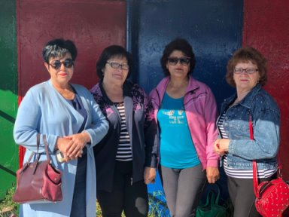](https://www.ok.ru/profile/505284155766/statuses/69996854463350)](https://www.ok.ru/profile/505284155766/statuses/69996854463350)

[[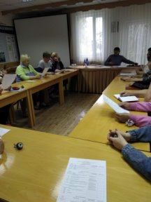](https://www.ok.ru/profile/505284155766/statuses/69996854463350) [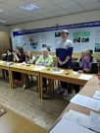](https://www.ok.ru/profile/505284155766/statuses/69996854463350) [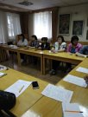](https://www.ok.ru/profile/505284155766/statuses/69996854463350)](https://www.ok.ru/profile/505284155766/statuses/69996854463350)

[[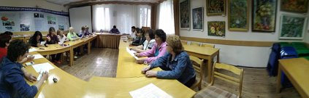](https://www.ok.ru/profile/505284155766/statuses/69996854463350)](https://www.ok.ru/profile/505284155766/statuses/69996854463350)